第二章 系统总体方案设计
本章基于本项目研发定位、核心功能指标与居家宠物陪护场景现存痛点，系统性阐述“灵眸伴宠”智能宠物陪伴机器人的整体架构体系、分层解耦设计逻辑、模块协同机制及全生命周期闭环运行原理。结合复杂室内居家场景适配要求、低成本智能化研发目标与学科竞赛工程化展示标准，明确系统层级划分、模块协同关系、数据交互机制与核心运行原理，为后续硬件电路精细化设计、软件算法轻量化开发、机械结构模块化集成及整机联调优化提供标准化、规范化的顶层设计支撑。通过科学的总体架构规划，实现系统软硬件高度适配、功能联动协同与工况稳定可靠，达成整机设计标准化、功能模块化、控制闭环化、运维简易化的核心工程目标。
本章以低成本、高适配、高稳定性智能落地为核心导向，聚焦宠物独处陪护与远程精细化管护两大核心需求，搭建系统顶层设计框架，明确各功能模块的职责边界与协同逻辑，规避传统嵌入式系统高耦合、易冲突、迭代性差的缺陷，为项目全流程研发调试、功能迭代优化、多场景适配验证提供核心设计依据，保障设备长期稳定、自主智能运行。

2.1 总体设计架构
本系统依托嵌入式智能设备分层模块化、解耦协同、闭环联动的先进设计理念，以STM32嵌入式主控芯片为整机决策与调度核心，围绕宠物自主智能陪护、居家环境安全巡检、移动端远程智能管控三大核心业务，构建“环境感知-智能决策-运动执行-人机交互-状态反馈”的全闭环智能控制体系。系统自上而下划分为硬件感知与执行层、软件控制与算法层、双向通信传输层三大相互独立且深度协同的功能层级，各层级权责清晰、任务分区、运行隔离、联动同步，通过标准化数据交互协议与低耦合架构设计，有效解决传统嵌入式系统耦合度高、功能易冲突、迭代拓展困难等行业问题。该架构能够显著提升系统运行效率、响应实时性与整机稳定性，降低多模块协同运行的故障概率，简化设备调试与故障排查流程。同时，系统软硬件预留充足的性能、接口与结构拓展冗余，可适配家庭精细化养宠、竞赛成果展示、复杂场景稳定性测试及后期功能迭代升级等多元应用场景，具备优异的工程实用性、场景适配性与功能可拓展性。
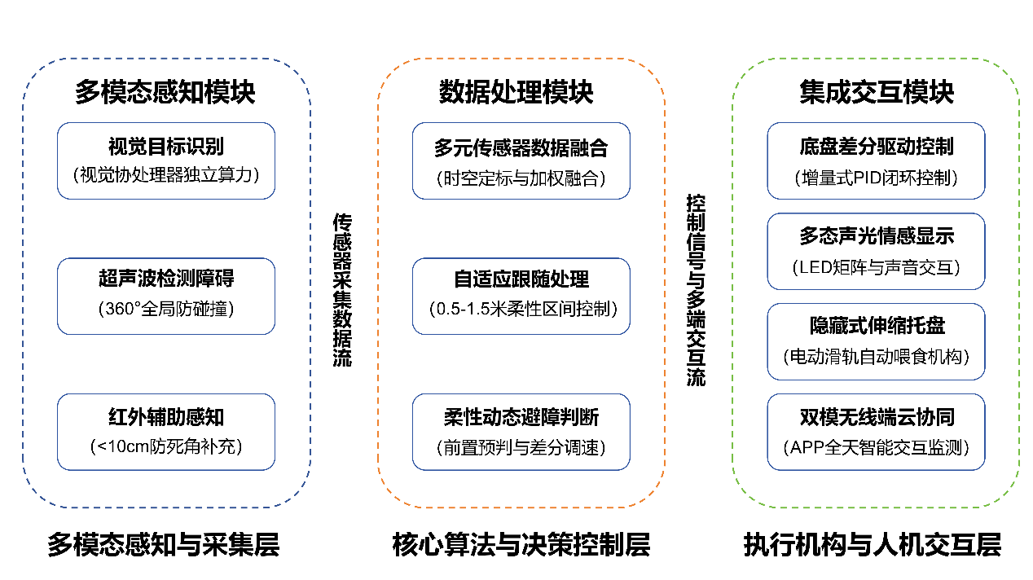
图 2系统总体架构图

2.2 分层系统设计逻辑
本系统采用三层解耦分层架构，各层级具备独立运行机制、明确功能定位、专属任务调度逻辑与独立资源分配体系，依托标准化软硬件接口与统一数据传输协议，实现跨层级高效数据互通与精准指令联动，构建“硬件感知-算法决策-通信传输”的全链路闭环运行体系。该分层设计模式既可保障单一层级高效、精准、低故障独立运行，又可实现多模块互补赋能、协同联动，全面支撑机器人智能化、自主化、高稳定、低延迟运行，精准适配复杂居家场景下的宠物陪护与智能管护需求。

2.2.1 硬件感知与执行层（机器人本体）
硬件感知与执行层是整套智能系统的物理载体、环境感知终端与功能执行终端，是软件算法决策、智能逻辑运算、远程控制指令落地的硬件基础，直接决定设备感知精度、运行稳定性、功能完整性与人宠交互品质。本层级主要承担居家全域环境感知、宠物目标精准检测与动态追踪、设备自主智能运动、人宠柔性交互、整机稳压供电、硬件全维度自检六大核心功能，集成STM32主控核心、多传感器融合感知、差分运动控制、双模无线通信、柔性声光交互、智能电源管理六大标准化硬件模块。配合轻量化、圆润化、防磕碰的一体化机械结构，实现各模块规整布局、牢固固定与防震防尘防护，为系统全场景适配、长时间不间断、低故障稳定运行提供坚实的硬件与结构支撑。
本层级严格遵循“全域感知-数据上传-智能决策-指令执行-状态自检-安全防护”的闭环运行逻辑：通过机身环形分布式传感器阵列，全天候低功耗采集宠物图像特征、机宠间距、居家障碍物分布、地面平整度等多维环境数据，上传至主控完成数据清洗、滤波降噪、融合处理与特征提取；精准接收上层软件算法层下发的决策指令与精细化控制参数，高精度驱动底盘行进转向、声光氛围交互、隐藏式伸缩喂食机构完成标准化动作执行。同时，硬件系统实时监测设备电量、模块工况、通信状态、电机负载、机身姿态等核心参数，精准识别线路故障、模块离线、通信断连、电机堵转等安全隐患，自动触发硬件自检、声光预警与多级安全保护机制，保障系统长效安全稳定运行，为上层算法精准决策提供可靠的数据支撑。

2.2.2 软件控制与算法层
软件控制与算法层是设备实现自主智能决策、宠物精细化管护、人性化人机宠交互的核心中枢，直接决定设备智能化水平、运行流畅度与用户使用体验。本层级由机器人端嵌入式控制软件与手机端人机交互APP软件两大体系构成，双端独立运行、深度协同、闭环联动。整体采用分层解耦、模块化编程、低功耗调度、高实时响应的设计思路，有效改善传统嵌入式程序高耦合、逻辑繁杂、维护成本高、资源利用率低的缺陷，降低软件开发与调试难度，提升代码复用率、系统稳定性与任务执行效率。同时预留充足的软件接口、逻辑冗余与算力余量，支持后续算法优化、功能迭代与硬件适配升级，具备良好的可维护性与可拓展性。
1. 机器人端软件：基于Keil MDK 5.x开发环境与标准C语言开发，深度适配STM32单片机低算力、低功耗运行特性，自下而上分为底层硬件驱动层、核心智能算法层、业务功能应用层三大递进模块，层级逻辑清晰、权责明确、数据流转有序。底层驱动层负责全机硬件初始化、参数校准、数据滤波采集、资源调度与异常复位，保障硬件稳定上电与常态待机；核心算法层轻量化部署多传感器融合、宠物柔性跟随、动态避障、PID闭环控制等核心算法，是设备摆脱机械运行、实现自主智能化的核心支撑；业务应用层承担远程指令解析、设备状态管控、故障研判、数据上传、低功耗调度等核心工作，实现设备无人值守式全自动智能管控。
2. 手机端APP软件：采用Android Studio原生开发与Flutter跨平台开发相结合的混合开发模式，兼顾运行稳定性与设备兼容性，可适配安卓、IOS主流移动设备，具备运行流畅、资源占用低、启动速度快、无闪退卡顿等优势。软件自上而下分为界面可视化交互层、双向数据处理层、网络通信连接层三大解耦层级，联动高效、逻辑规范。界面交互层为全年龄段用户提供简洁直观、操作便捷的可视化交互界面，降低人机交互门槛；通信连接层搭建稳定加密、低延迟、强抗干扰的双向通信链路，保障设备与移动端持续在线；数据处理层完成设备回传数据的解析、滤波、缓存与可视化展示，同时标准化生成控制指令，构建远程智能管控与宠物精细化照护闭环。

2.2.3 通信传输层
本系统搭载ESP8266/ESP32高性能双模通信模组，搭建Wi-Fi局域网联网+BLE蓝牙近场通信的双通道双向传输链路，构建高实时、高稳定、高安全、低功耗、强抗干扰的数据传输体系。通信传输层是衔接机器人本体与手机APP的核心枢纽，覆盖设备上电启动、待机巡检、自主陪护、远程操控、异常预警、低功耗休眠全运行周期，是实现人机实时交互、远程精细化管护、设备数据同步的核心基础，其性能直接决定远程操控流畅度、视频传输清晰度与整体交互可靠性。
本层级主要涵盖双向数据传输、通信状态自检、网络异常容错适配三大功能模块：上行链路实时上传机器人高清视频流、环境感知数据、设备运行模式、剩余电量、传感器工况等核心运行信息；下行链路精准接收并校验解析移动端下发的远程操控、参数配置、功能启停、远程投喂、设备复位等各类控制指令。系统底层内置自动重连、定时心跳检测、离线数据缓存续传、轻量化数据加密校验四大容错机制，可有效应对家庭网络波动、瞬时断连、信号干扰、路由拥堵等复杂网络工况，保障双向通信稳定、数据完整、指令准确、交互无滞后。经多场景实测优化，整机指令交互延迟稳定控制在200ms以内，可有效规避远程操控卡顿、画面滞后、指令失效等问题，保障人机交互全程稳定流畅。

2.3 系统整体工作流程
本设备采用“上电自检-低功耗待机-全域环境感知-智能目标识别-自主陪护运行-远程双向交互-全维度异常防护”的标准化闭环工作流程，各环节有序衔接、并行联动、智能自适应切换，全程无需人工值守干预，可实现7×24小时低功耗、自主化、智能化稳定运行，精准适配用户上班、差旅、长期离家等宠物独处陪护核心场景，整体运行逻辑严谨、响应高效、容错性强、稳定性优异。
设备上电启动后，自动完成全机硬件初始化、运行参数复位校准与整机全维度状态自检，逐一对主控、视觉传感器、超声红外检测单元、无线通信模块、电机驱动、电源系统、声光交互模块的运行工况进行校验，精准排查焊接故障、线路异常、参数偏差、模块松动等基础性问题。确认整机工况正常、参数校准无误后，设备自动切换至低功耗待机模式，关闭高功耗冗余功能，降低空载能耗。随后启动多线程并行运行机制，在不占用主控核心算力的前提下，同步开启全域环境采集与宠物智能识别程序，依托多传感器协同感知技术，全方位采集居家环境与宠物动态数据，实现场景状态与目标信息的实时更新。
待机感知阶段，若未检测到有效宠物目标，机器人将启动定点360°低速环形扫描巡检模式，配合柔和渐变灯光与低频轻柔音效完成低刺激寻宠作业，规避强光、高频噪音对宠物造成的应激干扰，提升设备亲和度，避免宠物产生恐惧与抵触情绪。当视觉模块精准捕捉并稳定锁定宠物特征轮廓后，系统通过算力分层卸载机制，将预处理完成的宠物坐标、运动方向、机宠间距等轻量化数据传输至STM32主控，结合多传感器加权融合算法完成宠物精准定位与运动轨迹预判，自适应启动柔性跟随与动态避障程序，设备正式进入自主智能陪护状态。
设备自主运行过程中，无线通信模块以独立异步模式持续工作，实时向APP推送高清视频流、设备剩余电量、环境障碍分布、运行模式、硬件工况等运行数据，同时毫秒级监听移动端远程操控指令。主控结合实时感知数据与宠物运动状态，自适应调节设备运行速度、安全跟随距离与行进路径；检测到障碍物时，即刻触发柔性避障策略，通过平滑弧形路径完成匀速绕行，全程无骤停、无卡顿、无剧烈晃动，绕行完成后自动拟合最优回归轨迹，无缝接续宠物跟随任务，保障陪护过程的连续性与稳定性，运行特性贴合宠物自然活动习性。
系统搭载全时段智能安全防护机制，全天候监测整机运行状态，一旦识别低电量、目标长期丢失、网络断连、底盘打滑、电机堵转、硬件离线等异常工况，即刻终止高危运动、锁定设备运行状态，启动多级安全保护策略，同步触发分级声光告警，并向移动端推送弹窗预警与故障排查方案，支持用户远程处置设备隐患。用户可通过APP下发跟随启停、趣味逗宠、双向语音对讲、精准投喂、参数自定义、设备复位等控制指令，实现远程宠物陪护与设备精细化管控，最终形成“自主感知-智能决策-精准执行-远程管控-异常保护-状态回溯”的完整智能陪护闭环体系。
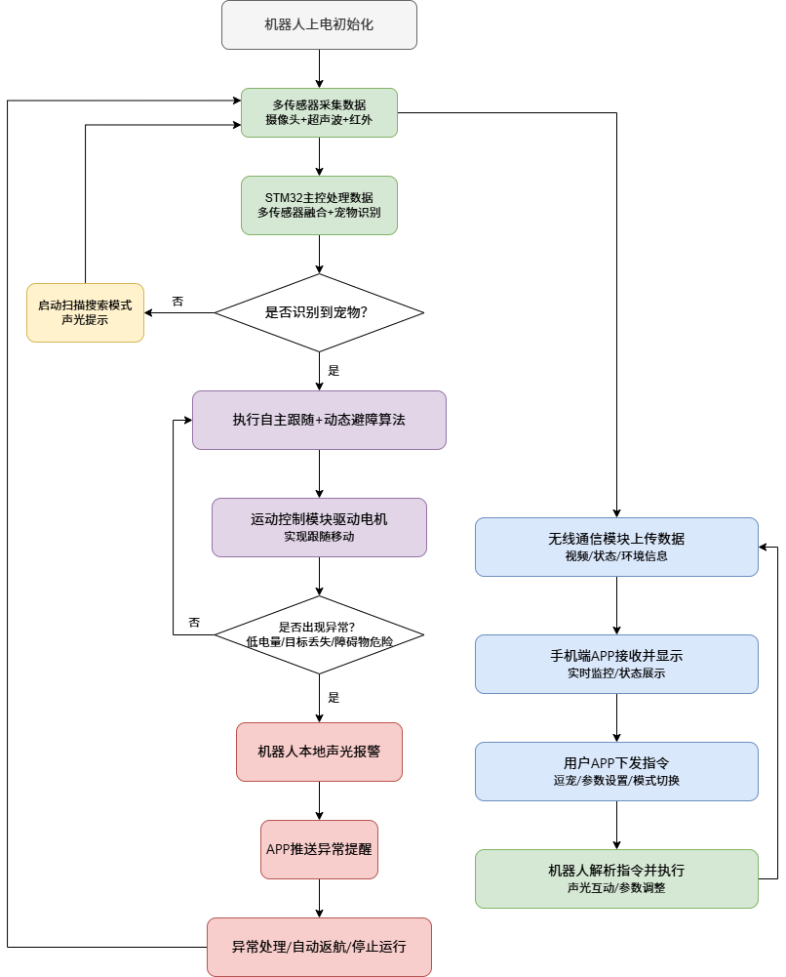
图 3系统工作流程图

